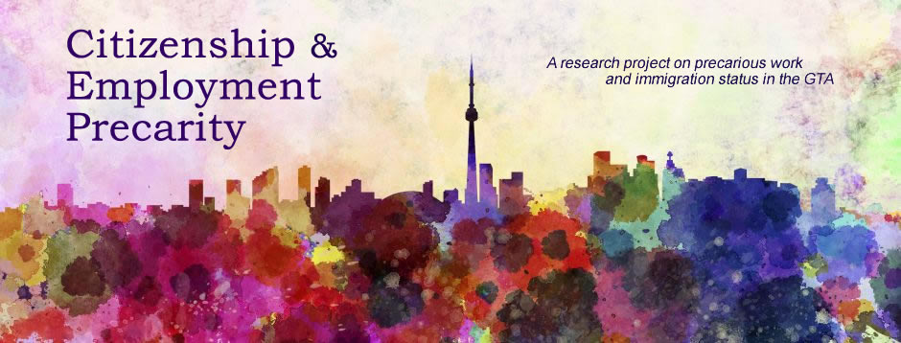

CEP là một cuộc khảo sát trực tuyến về tình trạng nhập cư và kinh nghiệm làm việc.

Trả lời các câu hỏi sau để xem bạn có đủ điều kiện tham gia hay không
Khi nao bạn đến Canada…

Khi nao bạn đến Canada… Khi bạn đến Canada… Đúng Không

1. Có phải bạn đã đến với tư cách thường trú nhân/ người nhập cư không?

2. Bạn đã đến từ năm 1997 - 2015?

3. Tuổi bạn từ 16 đến 45?

Hiện tại…

4. Bạn đã làm việc ít nhất 3 năm ở Canada chưa?

5. Trung bình, bạn có làm việc ít nhất 20 giờ mỗi tuần không?

6. Bạn có cư trú trong vùng Greater Toronto không?

Nếu bạn trả lời “Không” cho câu hỏi số 1 và “Đúng” cho các câu hỏi # 2 - 6, bạn có đủ điều kiện.

Xin truy cập trang web www.cep.info.yorku.ca

